IUT de Lannion
DUT Informatique

RAPPORT PROJET - S2

Uml2Java

Ambre DAIGREMONT
Alan COIFFARD
Julian LEBOUC
Antoine COLLIN
Projet de S2 DUT Informatique de Lannion
00 Mois 2019 - 21 Juin 2019

Sommaire

1. Introduction p1 2. Gestion de projet
3. Conception
4. Réalisation
5. Conclusion
6. Bibliographie
7. Annexes

1. Introduction

Ce rapport présente le projet Uml2Java réalisé dans le cadre du projet de S2 de l’IUT Informatique de Lannion. Dans ce rapport vous seront présentées toutes les étapes de réalisation de notre projet, de la gestion de projet à la réalisation en passant par la conception.

Le but de notre projet est de développer un logiciel pédagogique et graphique permettant de faciliter l’écriture de programmes Java en traduisant en temps réel les diagrammes UML en Java.

Les difficultés de ce projet se situent principalement dans le travail de traduction du diagramme et également dans la conception d’une IHM permettant à l’utilisateur de construire un diagramme modulable à sa guise.

2. Gestion de projet

2.1 Introduction

La problématique de notre projet est celle de l’introduction des débutants à la Programmation et à la Conception Orientée Objet. Il permet un lien direct entre un diagramme UML et son équivalent en Java, donnant ainsi tous les outils nécessaires à l’apprentissage de la POO et de la COO.

Les besoins sont les suivants :
- Pouvoir générer une classe UML
- Pouvoir y ajouter des attributs et des méthodes en précisant leur visibilité
- Pouvoir lier les classes grâce à des relations de généralisation et de dépendance en précisant leur multiplicité
- Le diagramme doit être traduit en Java en temps réel

Programmeur
Projet java

Uml2Java

Faciliter la création de projet Java à partir de
diagrammes UML.

Figure 1. Bête à cornes

2.2 Définition et répartition des tâches

Afin de visualiser les tâches à effectuer, nous avons réalisé un Diagramme OBS et WBS.
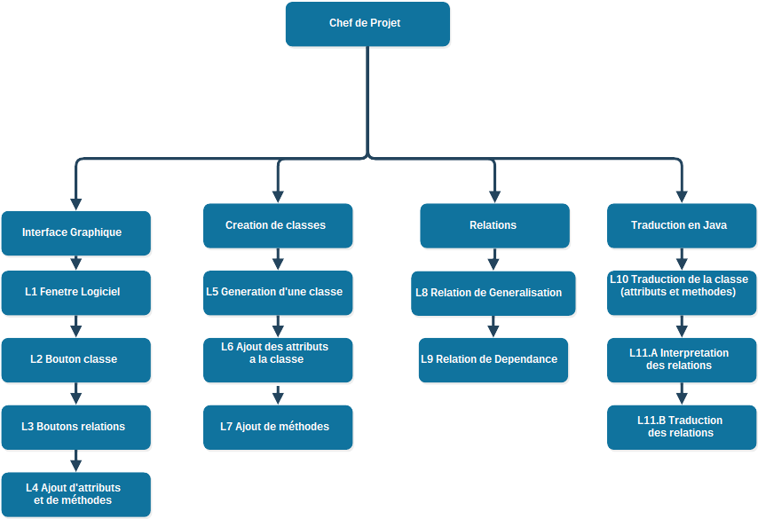
Figure 2. Diagramme WBS
et Association
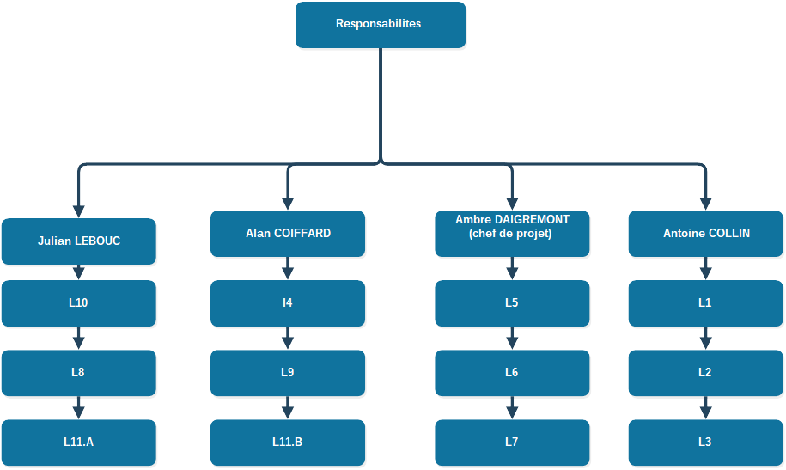
Figure 3. Diagramme OBS
2.3 Gestion du projet

Afin de pouvoir lier les différentes parties du projet et de nous permettre de comprendre plus facilement le travail réalisé par les autres membres du groupe, nous avons réalisé une matrice RACI (Responsable, Acteur, Consulté, Informé).

Taches | Julian | Alan | Ambre | Antoine
L1 |  |  | C I | R A
L2 |  |  | C I | R A
L3 |  |  | C I | R A
L4 |  | R A
L5 | C I | I | R A | C I
L6 | I | I | R A | C I
L7 | I | I | R A
L8 | R A | C I
L9 | C I | R A | I | I
L10 | R A | C | I
L11 (A et B) | R A | R A
Figure 4. Matrice RACI

2.4 Gestion du projet

// A FAIRE : DIAGRAMME PERT ET GANTT

3. Conception de projet
3.1 Introduction

Avant de commencer la réalisation du projet, il est impératif d'utiliser des outils tels qu'un diagramme UML, un diagramme SNI ou une maquette. Ces documents nous permettent de créer un schéma du projet, que nous pourrons utiliser tout le long de sa réalisation afin de nous guider.

3.2 Maquette

Afin d'avoir une idée visuelle de notre projet, nous avons réalisé une maquette de l'interface Graphique, on peut remarquer une distinction entre la partie « UML », ou l'utilisateur pourra modéliser un diagramme UML et la partie « Java » ou apparaîtra sa traduction.

Figure 7. Maquette

3.3 Schéma Navigationnel d'Interface

// A FAIRE : Schéma SNI

3.4 Diagramme UML

Un diagramme UML nous est utile pour schématiser la partie logicielle du projet. Nous avons représenté les classes de la partie logicielle (générant la traduction) sous forme d’un diagramme de classes.

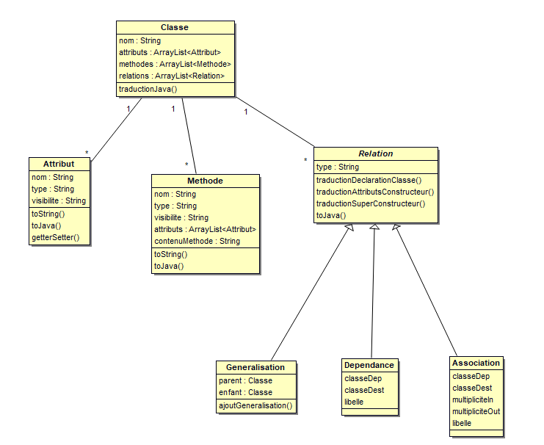
Figure 8. Diagramme de classe

3.5 Algorithmes

Pour pouvoir traduire un diagramme UML, notre programme nécessite des algorithmes de parcours de liste, utilisés pour :

- Savoir si une classe fait est liée par une relation d’association à une autre afin de traduire cette association si c’est le cas

- Savoir si une classe fait est liée par une relation de généralisation et si elle est l’enfant de cette relation afin de traduire cette généralisation si c’est le cas

- Traduire les attributs et méthodes d’une classe à la suite

- Traduire les Getters et Setters des attributs d’une classe

- Ajouter les attributs d’une classe Parent à son héritière

// A FAIRE : Mentir en disant qu’on a fait des tests unitaires

4. Réalisation de projet
4.1 Logiciel

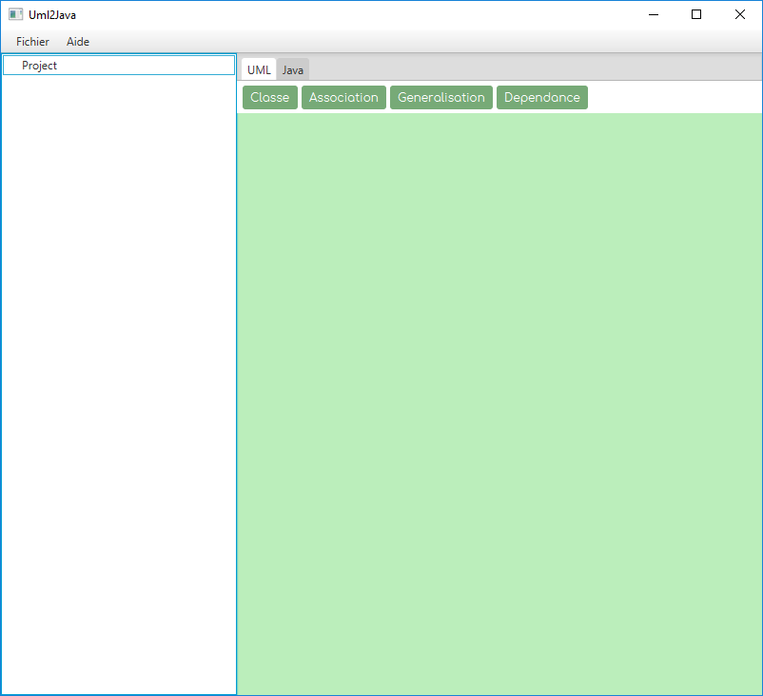
Lors de l’exécution de notre projet, une fenêtre s’affiche :

Par défaut, nous arrivons sur l’espace de dessin du diagramme UML, avec notamment les boutons « Classe », « Association », « Généralisation » et « Dépendance ».

Un clic sur le bouton « Classe » ouvre la boite de dialogue correspondant à la création d’une classe :
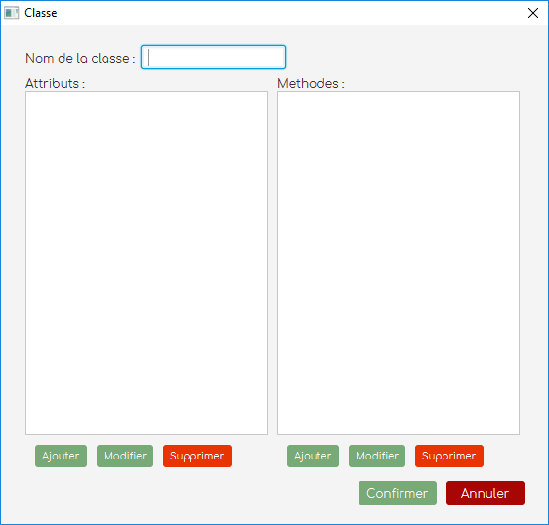

Ici, nous pouvons saisir le nom de la classe, y ajouter, modifier ou supprimer des attributs et méthodes .

Un clic sur le bouton « Ajouter » des attributs ouvre une nouvelle boite de dialogue :
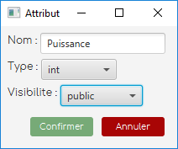

On peut saisir le nom de l’attribut, son type et sa visibilité.

En cliquant sur confirmer, l’attribut est ajouté à la liste, vous pourrez ensuite le modifier en sélectionnant l’attribut dans la liste des attributs puis en cliquant sur modifier, ce qui rouvrira cette même boite de dialogue.

Un clic sur le bouton « Ajouter » des méthodes ouvre une nouvelle boite de dialogue :
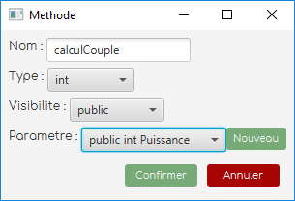

Cette dernière permet la saisie du nom de la méthode, de son type, de sa visibilité et de ses paramètres parmi les attributs déjà créés ou en en créant un nouveau grâce au bouton « Nouveau ».

Après avoir cliquer sur confirmé les attributs et méthodes, ils sont ajoutés à la classe que vous êtes en train de créer et sont ainsi visibles dans leur liste respective.
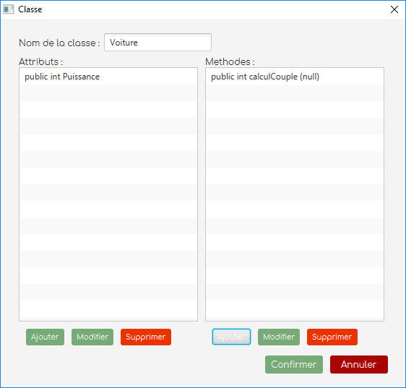

Une fois que vous avez cliqué sur « Confirmer » sur la boite de dialogue de la création de votre classe, celle-ci est maintenant visible sur la zone de dessin UML :

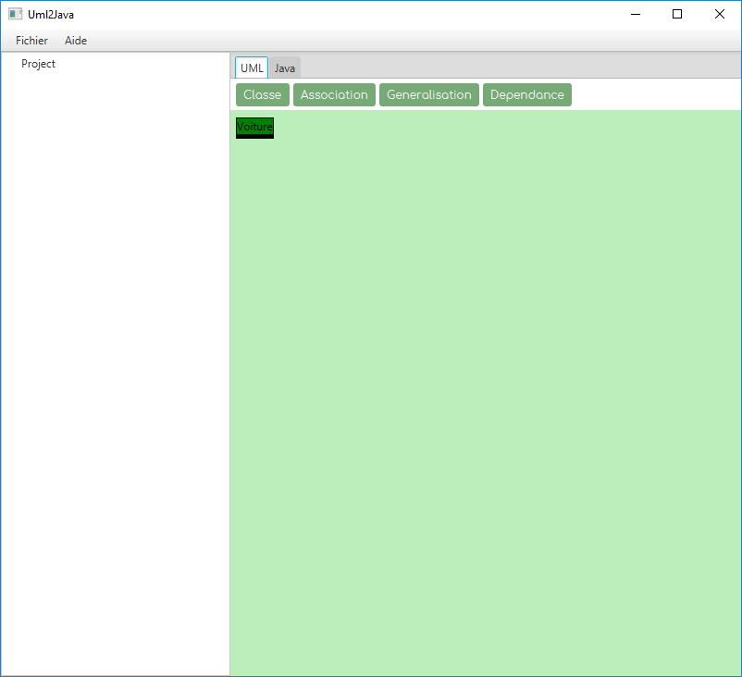

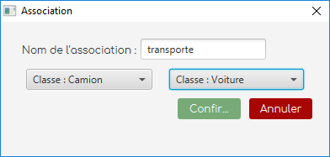
Ensuite, si votre diagramme comporte plusieurs classes, vous pouvez y ajouter des relations, par exemple, un clic sur le bouton « Association » ouvre cette boite de dialogue :

Elle vous permet de donner un nom (libellé) à votre association et de choisir parmi les classes crées lesquelles vous choisissez de lier.

